1r -A RETORNAR FINS EL DIA 3 DE JUNY-
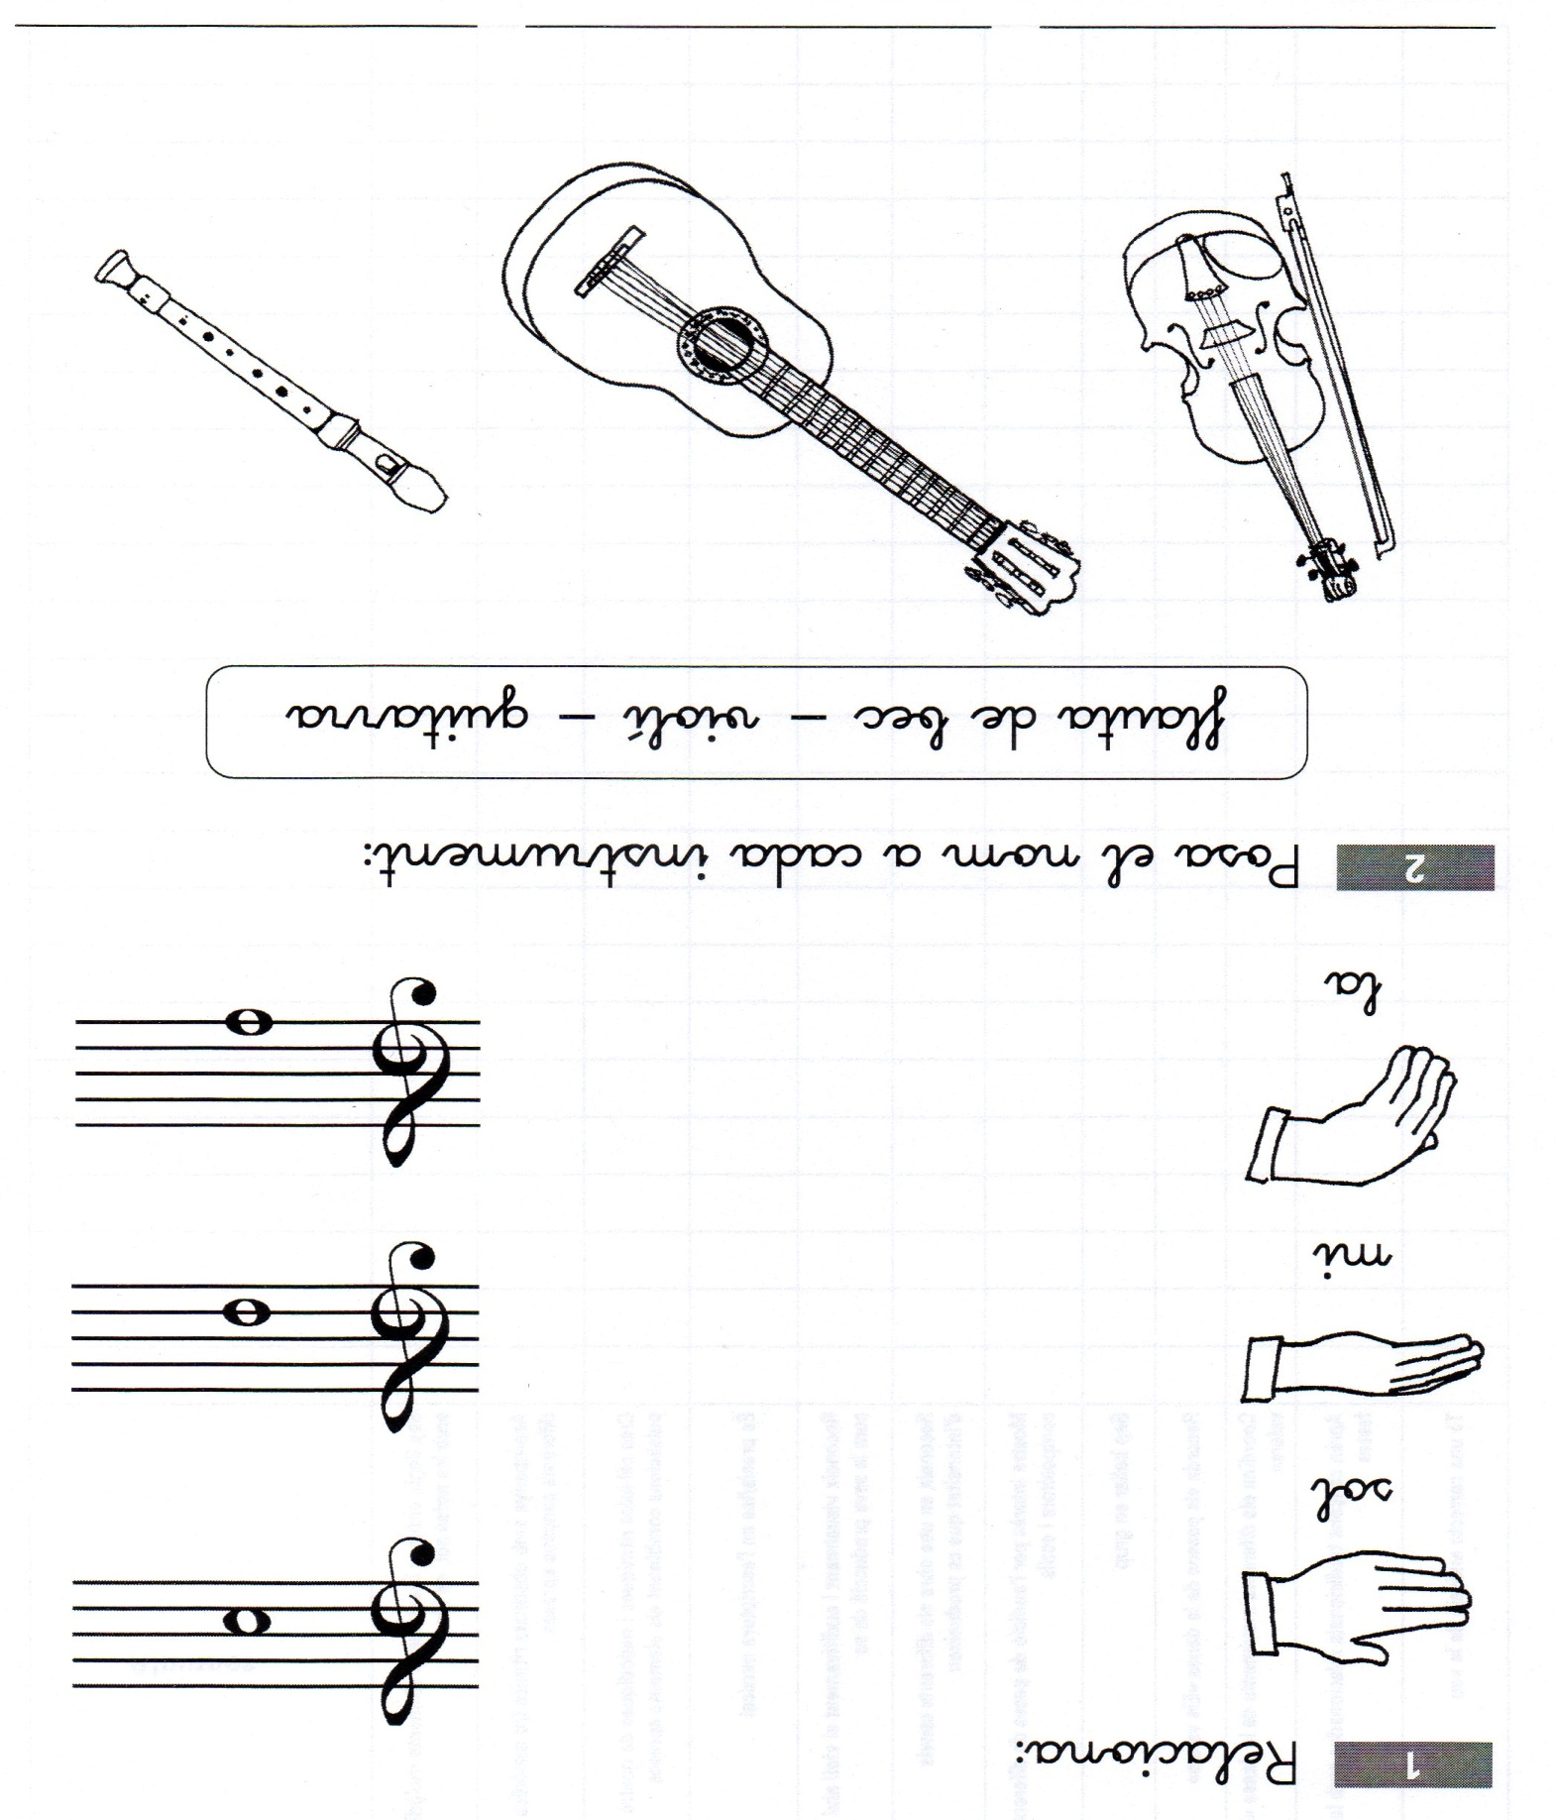
ENLLAÇ: https://www.youtube.com/watch?v=hVgmXUwp__w
2n -A RETORNAR FINS EL DIA 3 DE JUNY-
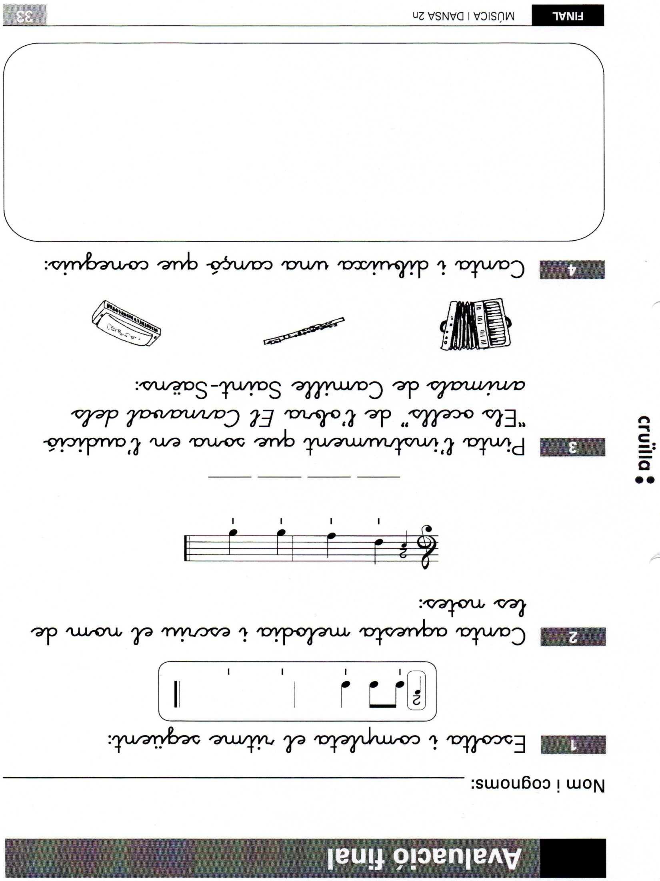ENLLAÇ:
https://www.youtube.com/watch?v=yQ-vnExjvDE
3r -A RETORNAR FINS EL DIA 3 DE JUNY-
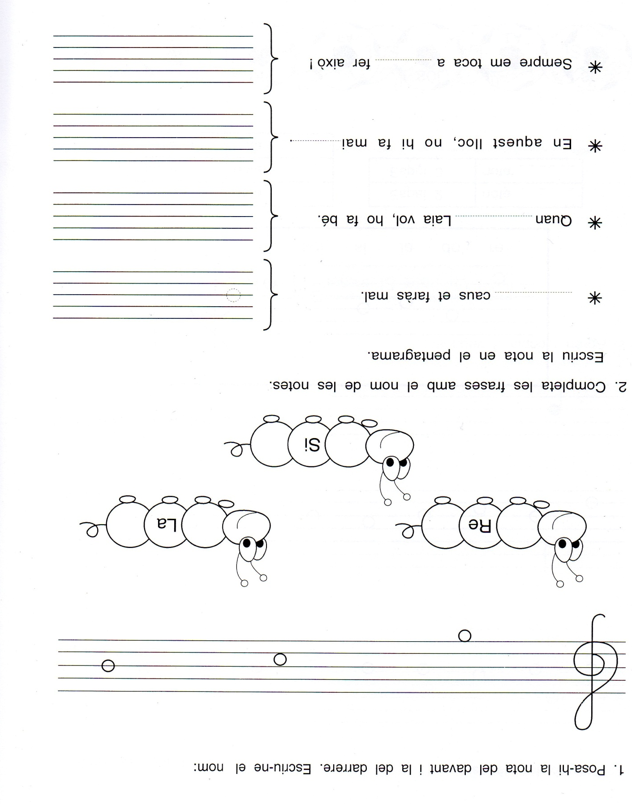
ENLLAÇ: https://www.youtube.com/watch?v=387etfmuX5k
4t -A RETORNAR FINS EL DIA 3 DE JUNY-
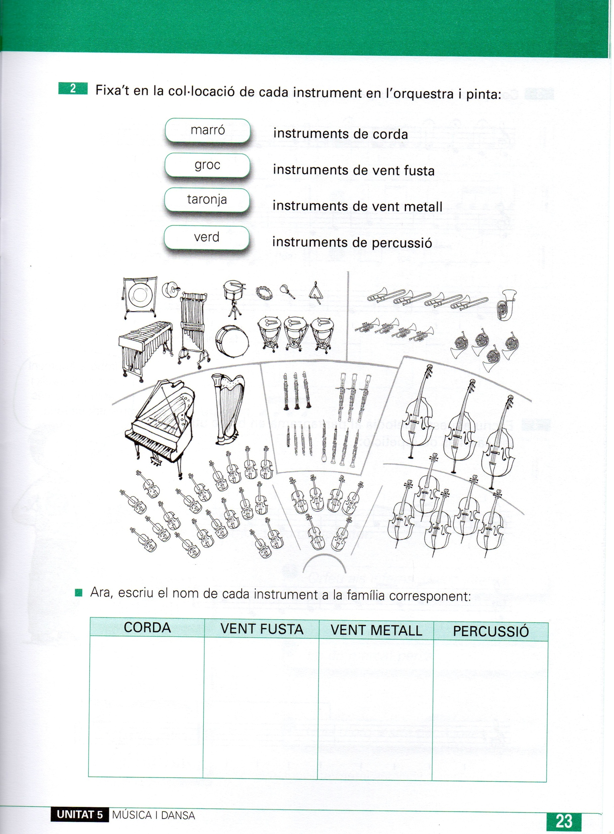
ENLLAÇ: https://www.youtube.com/watch?v=v-qNppthH-8
5è -A RETORNAR FINS EL DIA 3 DE JUNY-
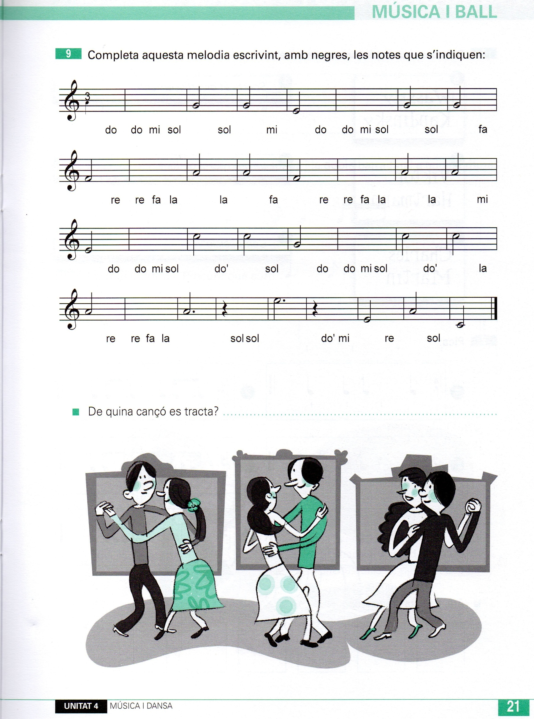
ENLLAÇ: https://www.youtube.com/watch?v=ZhdT_IVk39M
6è -A RETORNAR FINS EL DIA 3 DE JUNY-
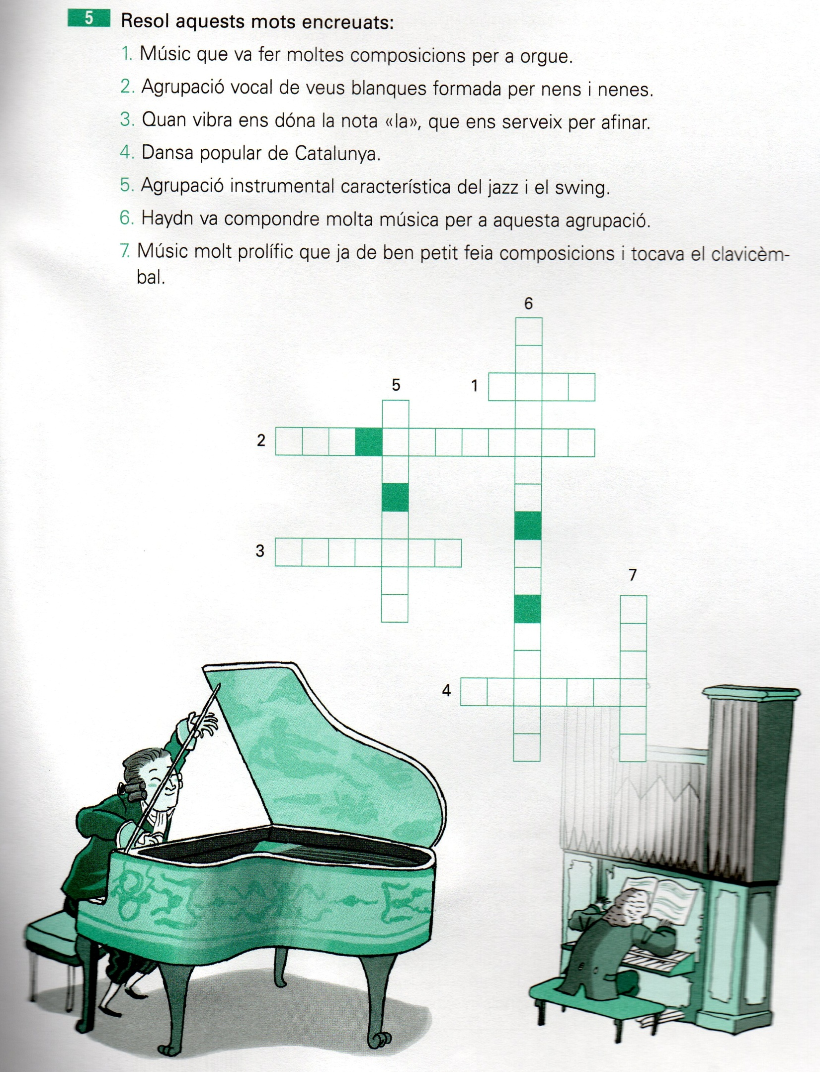
6è -A RETORNAR FINS EL DIA 3 DE JUNY-
